Лабораторная работа №1
Контрольно-измерительные приборы NI ELVIS II
Цель работы
Ознакомиться с основными цифровыми измерительными приборами универсального лабораторного стенда NI ELVIS II
Необходимые оборудования
- Персональный компьютер с соответствующим установленным программным обеспечением
- NI ELVIS II с USB-кабелем и блоком питания
- Модуль расширения Emona FOTEx для выполнения экспериментов
- Два проводника с разъѐмами BNC - "банан" (2 мм)
- Набор соединительных проводников с разъѐмами типа "банан" (2 мм)
Краткое теоретическое введение
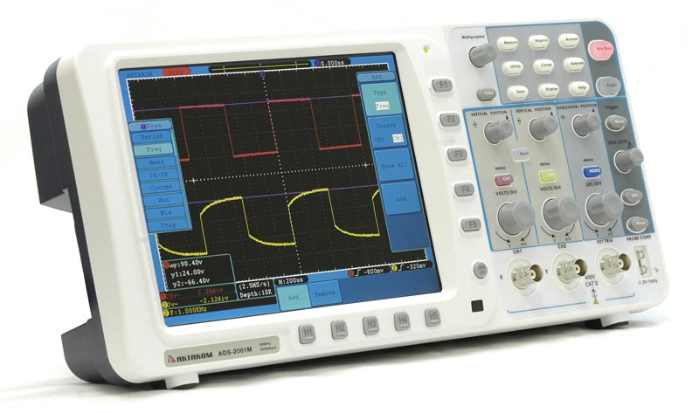
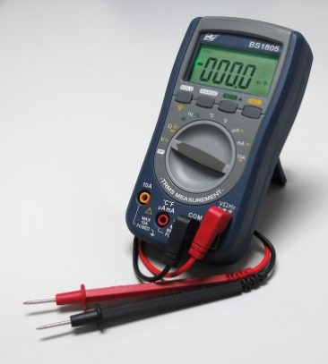
Цифровой мультиметр (Digital multimeter, рис.1.а.) и Осциллограф (Oscilloscope, рис.1.б.), наверное, два самых распространенных измерительных приборов, используемых в электронной промышленности. Большинство операции по измерениям, необходимые при тестировании и/или ремонте электронных систем, могут быть выполнены с помощью этих приборов.

а) Цифровой мультиметр б) Цифровой осциллограф
Рисунок-1. Измерительные приборы
В то же время, найдется очень мало лабораторий или мастерских, в которых работают с электронными устройствами, где нет таких приборов, как источник питания постоянного тока (DC Power Supply рис.2.а) или функциональный генератор (Function Generator рис.2.б). Помимо того, что источник напряжения постоянного тока может выдавать тестовые сигналы, он еще может использоваться для питания тестируемого оборудования. Генератор функций используется для получения различных тестовых сигналов переменного тока.
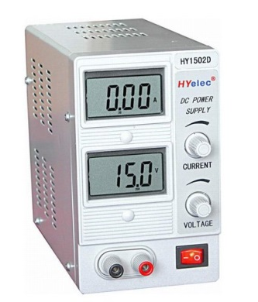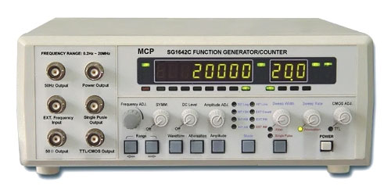
а) Источник постоянного тока б) Генератор сигналов
Рисунок-2. Источники питания
Эксперимент
В данном эксперименте вы подробно изучаете цифровой мультиметр NI ELVIS II, регулируемые источники питания постоянного тока (их два), осциллограф и функциональный генератор. Если ранее вы нечасто пользовались осциллографом, то он может показаться вам сложным прибором. Поэтому в эксперимент включена также процедура, которая позволит выполнять настройки для стабильного отображения сигнала частотой 2 кГц двойной амплитудой 4 В. Рекомендуется, чтобы вы использовали эту процедуру в качестве отправной точки при выполнении других экспериментов, приведенных в этом руководстве.
На выполнение этого эксперимента должно уйти около 50 минут.
Порядок выполнения работы
- Вставьте крепежные винты для фиксации модуля Emona FOTEx в NI ELVIS II.
- Подключите NI ELVIS II к ПК при помощи кабеля USB.
- Включите питание NI ELVIS II, выключатель расположен на задней стенке устройства, затем включите питание макетной платы, этот выключатель расположен в правом верхнем углу рядом с индикатором питания.
- Включите компьютер и дайте ему загрузиться.
- Запустите программу NI ELVIS IImx по указанию преподавателя. Если программа NI ELVIS IImx запустилась успешно, появится окно “ELVISmx Instrument Launcher” – окно запуска измерительных приборов (рис. 3)

Рисунок-3.

Цифровой мультиметр NI ELVIS II
Цифровой мультиметр NI ELVIS II (Digital Multimeter DMM) - прибор, который измеряет следующие электрические характеристики: постоянное и переменное напряжение, силу постоянного и переменного тока, сопротивление, емкость и индуктивность. Эти операции вкратце описываются далее.

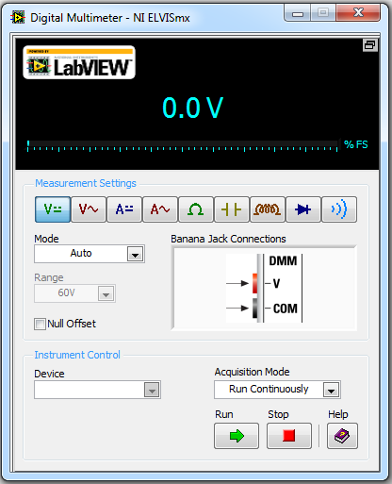

Рисунок – 4.

- Щелкните мышкой по кнопке DMM в окне запуска измерительных приборов. Режим цифрового мультиметра выбирается при помощи "программных" органов управления виртуального измерительного прибора вместо физических кнопок на NI ELVIS II. То есть для задания режима необходимо нажать соответствующую кнопку под заголовком Measurement and Settings (Измерения и настройки) рядом с указателем мыши на рисунке 4.
- Пощелкайте по кнопкам напряжения (отмечены буквой V). Щелкните по кнопке Run (Запуск) DMM. Измерьте напряжение гальванической батареей. Запишите полученное значение в таблицу 1.
- Пощелкайте по кнопкам сопротивление Ω. Щелкните по кнопке Run (Запуск) DMM. Измерьте сопротивление несколько резисторов. Запишите полученные значения в таблицу 1. И точно также повторяйте для конденсаторов.
- Щелкая по очереди по кнопкам Measurement and Setting (Измерения и настройки), наблюдая за показаниями DMM.

Таблица-1
U, В
R1, Ом
R2, Ом
R3, Ом
C1, Ф
C2, Ф

Регулируемые источники питания
Регулируемые источники питания NI ELVIS II (Variable Power Source- VPS) - приборы, которые могут одновременно выдавать два напряжения постоянного тока (положительное и отрицательное) на контакты Emona FOTEx. Функционирование источников вкратце рассматривается далее.

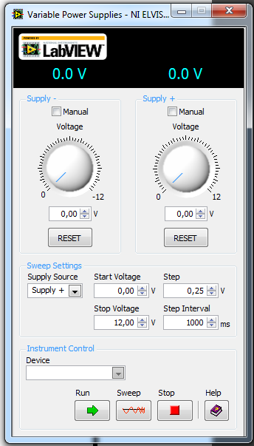

Рисунок-5

- Щелкните мышкой по кнопке “VPS” в окне запуска измерительных приборов.
- Щелкните по кнопке “V –“ Цифрового мультиметра для перехода в режим измерения напряжения постоянного тока.
- Соберите схему, изображенную на рисунке 6.

Рисунок-6

- Запустите ВП Variable Power Supply щелчком по кнопке Run (Запуск)
- Измените на выходе положительного напряжения источника питания ВП Variable Power Supply с помощью мыши, «захватив и вращая» регулятор напряжения (Voltage), показанный на рисунке 5.
- Сравните заданное значение напряжение и показания цифрового мультиметра. Показания должны быть близки, но, скорее всего, не будут точно совпадать.
- Установите на выходе положительного напряжения источника питания Variable Power Supply ровно на 7.59В, введя эту цифру в окно V, как показано на рисунке 8, и нажав клавишу Enter.
- Сравните введенное вами значение c показаниями цифрового мультиметра
- Нажмите кнопку Reset (сброс) под окном V и пронаблюдайте эффект.
- Подключите цифровой мультиметр к выходу отрицательного напряжения источника питания Variable DC регулируемого источника питания.

Осциллограф NI ELVIS II
Осциллограф NI ELVIS II – полнофункциональный двухканальный осциллограф, позволяющий инженерам и техникам измерять различные сигналы переменного тока и наблюдать их формы. Функционирование осциллографа вкратце рассматривается далее.

- Щелкните мышкой по кнопке "Scope"(осциллограф) в окне запуска измерительных приборов. Если ВП осциллограф запустился успешно, появится окно прибора, как показано на рисунке 7.

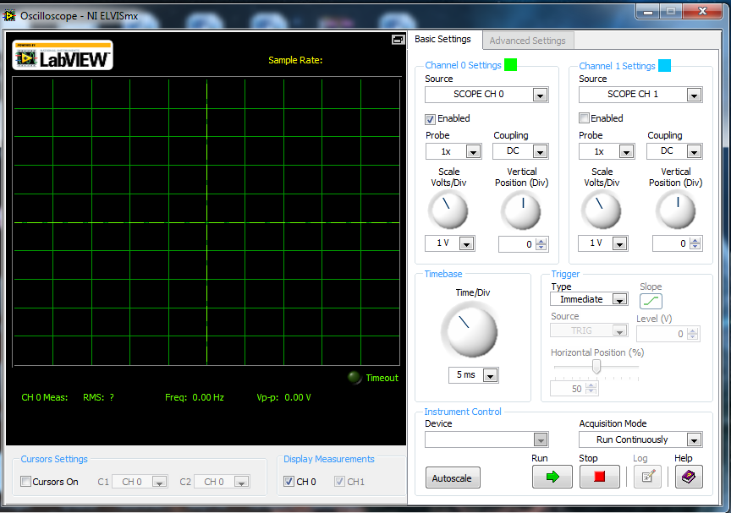

Рисунок-7

- Соберите схему, как показано на рисунке 8 ниже.

Рисунок-8

Выполняя измерения амплитуды сигнала переменного тока с помощью осциллографа, обычно измеряют пиковое (peak-to-peak) напряжение. Под этим понимается разность между самой низкой и самой высокой точками сигнала, как показано на рисунке 9. Зная удвоенное напряжение, можно вычислить среднеквадратическое значение амплитуды.
Другой важной измеряемой характеристикой сигнала переменного тока является период. Период – это время одного цикла, и это тоже показано на рисунке 9.

Рисунок-9

Хотя, знание периода сигнала само по себе полезно, однако оно позволяет нам вычислить и частоту сигнала по формуле:

$$f=\frac{1}{T}$$
f- частота сигнала, Т-период.
Измерение амплитуды сигнала и определение его частоты при помощи обычного осциллографа немного более сложная задача, чем измерения с использованием цифрового мультиметра. Более того, новички при этом могут гораздо легче совершать ошибки. К счастью, осциллограф NI ELVIS реализует функцию измерения амплитуды и частоты и выводит результаты измерений на экран. На панели виртуального прибора эта информация отображается под масштабной сеткой, как показано на рисунке 10.

Рисунке-10

- Запишите результаты измерения напряжения (среднеквадратическое значение и значение пикового напряжения) и частоты в таблицу 1.
- По измеренной частоте сигнала рассчитайте его период.

Таблица-2
Среднеквадратичное значение напряжения, В
Частота, Гц
Пиковое напряжение, В
Период, сек

Генератор функций NI ELVIS II
Генератор функций NI ELVIS II – прибор, который может формировать на выходе сигналы переменного тока различной формы, амплитуды и частоты и подавать их на контакты Emona FOTEx. Работа генератора функций вкратце рассматривается далее.

- Щелкните мышкой по кнопке "FGEN"(генератор функций) в окне запуска измерительных приборов. Если ВП генератор функций запустился успешно, появится окно прибора, как показано на рисунке 11.
- Запустите ВП генератор функций щелчком по кнопке Run (запуск).
- Для наблюдения сигналов на выходе генератора соберите схему, показанную на рисунке 12.
- Установите элемент управления Timebase (Масштаб по оси времени) осциллографа 2ms/div (2 мс/дел.)

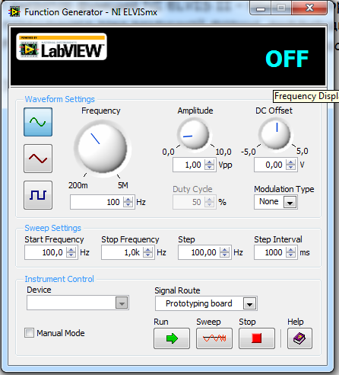

Рисунке-11

- Покрутите регулятор Amplitude (амплитуда) генератора функций влево и вправо и пронаблюдайте за эффектом.
- Задайте амплитуду равной ровно 2.8 В, введя цифры в окно Vpp под виртуальным регулятором Amplitude и нажав клавишу Enter.
- Покрутите регулятор Frequency (частота) генератора функций влево и вправо и пронаблюдайте за эффектом.
- Задайте частоту сигнала генератора равной точно 135 Гц, введя цифры в окно Hz под регулятором частоты и нажав клавишу Enter.

Рисунке-12

Контрольные вопросы

- Чем отличаются измерительные приборы NI ELVIS II от других традиционных измерительных приборов?
- Возможно ли измерить мощность сигнала с помощью осциллографа?
- На каком частотном диапазоне генерирует функциональный генератор NI ELVIS II?
- Объясните работу многоканального осциллографа?
- Из каких каких измерительных приборов состоит NI ELVIS II? Назовите и описывайте их.

